新 书 推 荐

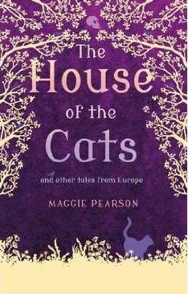
中文书名：《猫屋》
英文书名：The House of the Cats
作 者：Maggie Pearson
出 版 社：Bloomsbury
代理公司：ANA
出版日期：2013年9月
代理地区：中国大陆、台湾
审读资料：电子稿/样书
页 码：176页
类 型：9-12岁少年文学

内容简介：

令人叹为观止的民间故事与传说集合，来自欧盟众多成员国的新编故事。从魔法到闹剧，从温情到恐怖，整部精选集为读者提供了一次闻所未闻的多样阅读体验。作者凭借一双慧眼，深入洞察欧洲的多样性文化与传统，打造出一番绝佳的阅读体验。不仅如此，弗朗西斯卡·格林伍德还为小说绘制了十分精美的插图。

作者简介：

麦琪·皮尔森（Maggie Pearson）为了抚育三个孩子，曾做过许多不同的工作——包括酒吧女招待、图书管理员、自由撰稿人——不过现在她已成为一名非常成功的儿童文学作者。她的首部小说《黄昏》（Owl-Light）还曾入选史密斯奇书奖获奖提名名单。现在，麦琪与丈夫一起生活在萨福克一座近乎十六世纪风格的村庄里，不过有时，他们也会去法国比利牛斯山一带居住。出于喜好，多年来麦琪收集了众多离奇的民间传说。她还为倒叙维多利加时代系列创作了《潜入时间》（A Slip in Time）与《迪伊医生的眼睛》（The Eyes of Doctor Dee），为无法脱逃系列创作了《可有人在？》（Is There Anybody There?）。

媒体评价：

读者会在这本书中领略到一系列不同的情感——引人发笑的魔法、令人畏惧的温柔——但不管是哪一种都叫人欲罢不能。作者凭借一双慧眼，深入洞察欧洲的多样性文化与传统，打造出一番绝佳的阅读体验。不仅如此，弗朗西斯卡·格林伍德还为小说绘制了十分精美的插图。你可以访问www.parentsintouch.co.uk网站，每个故事都被作者以新的方式再度演绎，定会带领现代读者走进一个全新的童话世界。
----TBK

谢谢您的阅读！
请将回馈信息发至：黄家坤 （Jackie Huang）
安德鲁﹒纳伯格联合国际有限公司北京代表处
北京市海淀区中关村大街甲59号中国人民大学文化大厦1705室, 邮编：100872
电话：010-82504106
传真：010-82504200
Email: JHuang@nurnberg.com.cn
网址：www.nurnberg.com.cn
微博：http://weibo.com/nurnberg
豆瓣小站：http://site.douban.com/110577/
微信订阅号：安德鲁书讯

